

**COMUNICATO STAMPA**

**Rifiuti da imballaggi per bevande: un Brand Audit nel milanese svela i marchi "Top Ten" nel littering e sollecita un sistema di deposito cauzionale**

*Un'indagine di otto mesi rivela la massiccia presenza di grandi marchi di bevande nel littering italiano, con una sorprendente prevalenza del settore birra in contenitori di vetro e metallo. L'iniziativa di una cittadina volontaria evidenzia l'urgenza di politiche di Responsabilità Estesa del Produttore efficaci come l’adozione di un sistema di deposito cauzionale che intercetti gli oltre*[***8 miliardi di contenitori***](https://buonrendere.it/2025/02/28/quanti-imballaggi-per-bevande-sprechiamo/)*che sfuggono al riciclo ogni anno.*

Una recente iniziativa di brand audit condotta tra il primo maggio e il 31 dicembre 2024 in diverse località periferiche del milanese (Grezzago, Trezzo sull’Adda, Pozzo d’Adda e altre aree limitrofe) ha portato alla raccolta e categorizzazione di ben **11.499** contenitori per bevande abbandonati (il cosiddetto littering).

L'analisi di questi rifiuti da imballaggio per bevande è stata resa possibile per la prima volta in Italia dall’impegno quasi giornaliero di una cittadina volontaria, [Helena Boers](https://www.instagram.com/helena_boers/) che, per otto mesi ha utilizzato la webapp [“ABR Radar”](https://buonrendere.it/abr-radar/) della Campagna “A Buon Rendere” caricando i dati sulla tipologia dei contenitori raccolti e i rispettivi marchi.

In linea con i risultati dei **brand audit internazionali** condotti negli anni passati da *Break Free From Plastic* (BFFP) e dall'iniziativa *Plastic Radar* di Greenpeace Italia, i grandi marchi e gruppi leader di mercato si confermano maggiormente presenti nel littering. Tuttavia, emerge una particolarità tutta italiana: la **forte presenza del settore della birra** ai primi posti della classifica dei marchi che influenza la classifica italiana rispetto all’estero.

I risultati del brand audit evidenziano una prevalenza della **plastic**a (**47%**) come materiale dei contenitori seguita dall’**acciaio delle lattine** (**29%**), dal vetro (**20%**) e dal cartone per liquidi (4%).

In termini di tipologia di bevande, l’**acqua in bottiglia** si posiziona al primo posto (**33%**), seguita da vicino **dalla birra** (**32%**)e **dalle bibite analcoliche** (**27%**).

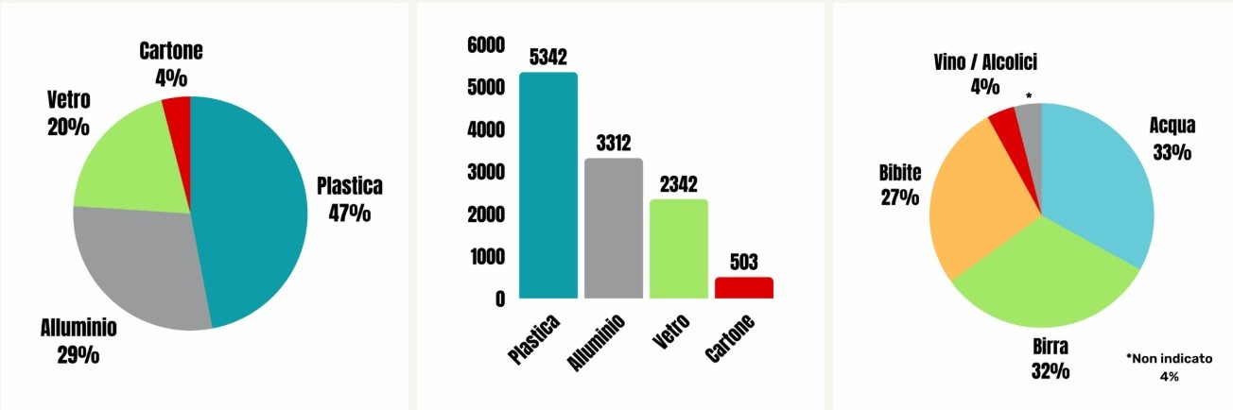

L'analisi dei dati di ABR Radar, relativi a **5.830** contenitori per i quali è stato possibile identificare la marca, mostra che **le 10 marche più presenti nel littering** costituiscono il **67%** del totale dei contenitori dispersi.

Analizzando i singoli marchi, **Moretti** si posiziona al primo posto, seguita da **Coca Cola** e **Red Bull**.

Considerando invece i gruppi con **più marchi nel portafoglio**, il gruppo **Heineken** (che include anche **Moretti e Ichnusa**) si colloca al **primo posto**, seguito da **Coca Cola, Ab Inv** e dal gruppo **San Benedetto.**

Per quanto riguarda **il primo posto del marchio Moretti/Heineken** va rilevato che brand audit condotti in altre regioni del Centro Sud apotrebbero vedere sul podio altri marchi di birra. Ad esempio in Puglia l’associazione **Retake** – che aderisce alla Campagna – organizza da tempo periodiche operazione di pulizia denominate **Peroni Tour** data la forte presenza della marca su tutto il territorio.

Il primo e il terzo post a due gruppi del comparto birra come **Heineken e Ab Inv** e il secondo posto dell’**alluminio come materiale** dei contenitori dispersi smentiscono alcune dichiarazioni pubbliche degli ultimi tempi provenienti sia dal settore della birra, che dal consorzio Cial per l’alluminio, che tendono a minimizzare il contributo del settore della birra e delle lattine al problema del littering. Nonostante in Italia si immettano al consumo molte più bottiglie in PET e in vetro, e meno della metà di quanto viene commercializzato in Spagna, [il **contributo delle lattine al littering**](https://buonrendere.it/2024/10/14/visioni-a-confronto-in-un-convegno-alla-camera-sul-ruolo-del-deposito-cauzionale-promosso-dal-vicepresidente-sergio-costa/5/) **risulta tutt’altro che insignificante.**

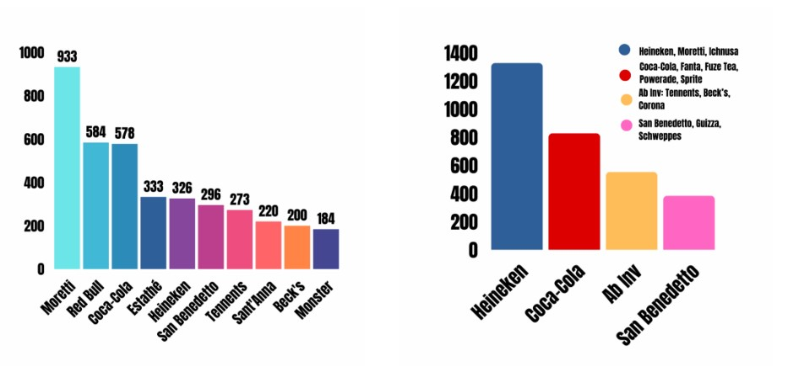

**Enzo Favoino coordinatore scientifico Campagna “A Buon Rendere”**

*“Le evidenze concrete raccolte attraverso i brand audit hanno spinto i produttori di bevande in diversi paesi europei a sostenere politiche di EPR più efficaci, come i sistemi di deposito cauzionale (DRS).*

*Attualmente, 17 paesi europei hanno già implementato tali sistemi, e altri, come Polonia, Portogallo, Spagna, Grecia e Regno Unito, prevedono di introdurli entro il 2027. L'Italia purtroppo non figura ancora tra questi paesi. Auspichiamo pertanto un’urgente azione congiunta di produttori e decisori politici che affronti concretamente il problema del littering e della decarbonizzazione del settore attraverso l’implementazione di sistemi di deposito cauzionale efficaci per promuovere anche in Italia un'economia più circolare e meno dipendente dall’importazione di materie prime.*

**Silvia Ricci coordinamento Campagna**

*“Nonostante l’evidenza emersa, in Italia non si è ancora assistito a un pieno riconoscimento del problema e all’adozione di soluzioni efficaci da parte dei produttori, come discusso in un recente convegno promosso dal* [*Vicepresidente della Camera Sergio Costa.*](Visioni a confronto sul ruolo del Deposito Cauzionale: un convegno alla Camera promosso dal Vicepresidente Sergio Costa)

*Nonostante diverse iniziative da parte di singoli cittadini e associazioni evidenzino la gravità della situazione su tutto il territorio nazionale, i produttori di bevande tendono ancora a minimizzare la propria responsabilità, enfatizzando quella dei singoli consumatori. Come è il caso della Campagna “* [*Se deve finire così con beveteci nemmeno*](https://buonrendere.it/2024/05/09/una-campagna-fa-finalmente-luce-sul-fenomeno-dellabbandono-degli-imballaggi-per-bevande-ma-non-sulle-soluzioni/)*” di Ichnusa/Heineken giunta alla seconda edizione”. Il contatore sul sito della campagna* [*ha giù superato i due miliardi di contenitori*](https://buonrendere.it/) *sprecati da inzio 2025 ed è assurdo continuare a rimandare una decisione sull’unico sistema che si è dimostrato efficace nel ridurre drasticamente la dispersione degli imballaggi per bevande nei paesi dove è stato implementato riducendo al contempo l’entità della Plastic Tax che paghiamo ogni anno all’Unione Europea per gli imballaggi in plastica che non ricicliamo”.*

*--------------------------------------------------------------------------------------------------------------------------------*

**L'impegno di Helena Boers**

Helena è una cittadina di origine olandese residente nel milanese che, motivata dall'amore per il suo paese d'adozione e dalla frustrazione per l'incuria ambientale dilagante che la circonda raccoglie quasi quotidianamente i rifiuti lungo le strade della sua zona, e registra i dati riferiti agli imballaggi per bevande utilizzando ABR Radar la webapp della campagna "A Buon Rendere". La sua attività, che la impegna per diverse ore al giorno, ha permesso di raccogliere i dati su cui si basa questa analisi, evidenziando la quantità di contenitori per bevande che non vengono riciclati a causa dell'abbandono, o di un conferimento errato nel rifiuto indifferenziato.

Helena è proveniente dall’Olanda, uno dei 17 Paesi con un sistema di deposito cauzionale attivo e si augura ardentemente che anche l'Italia possa adottare un sistema simile, in grado di intercettare fino al **98%** dei contenitori per bevande.

Il suo impegno di brand audit prosegue pertanto anche nel 2025, con l'obiettivo di continuare a monitorare il fenomeno e sensibilizzare l'opinione pubblica e le istituzioni sulla necessità di politiche più efficaci.

Un articolo su Helena Boers è [apparso su Green&Blue](https://www.repubblica.it/green-and-blue/dossier/tutti-per-la-terra/2024/10/26/news/helena_boers_ripulire_strade-423568454/) lo scorso anno.

**Per approfondire** : [Brand audit: anche in Italia i grandi marchi di bevande presenti massicciamente nel littering con qualche sorpresa](https://buonrendere.it/2025/04/20/brand-audit-anche-in-italia-i-grandi-marchi-di-bevande-presenti-massicciamente-nel-littering-con-qualche-sorpresa/)

Contatti Stampa:

Silvia Ricci

[redazione@buonrendere.it](mailto:redazione@buonrendere.it)

Tel. 347.9075399